

zimbra

Solution de serveur de messagerie



ibrahim hedy



**I/ Contexte**

Nous allons réaliser l’installation de ***ZIMBRA*** sur un serveur ***Ubuntu 16.04 LTS***. Nous lierons ce serveur à notre ***AD*** installée sur un serveur ***Windows 2012 R2***. Zimbra comprend un ***serveur de messagerie*** ainsi qu’un ***client web***, aujourd’hui, c’est la seule alternative opensource à *Exchange* et *Lotusnotes* comme messagerie d’entreprise. Adapté aussi bien pour une TPE qu’une grande entreprise, tarifs compétitifs, différentes fonctionnalités, … voilà les avantages qui en font l’un des premiers choix des professionnels.

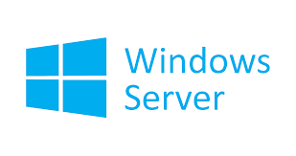



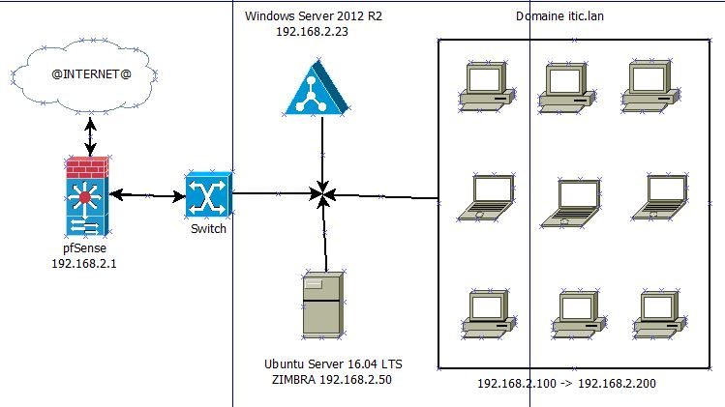

**II/ Prérequis**

Un réseau informatique comprenant au moins 2 serveurs et un poste utilisateur.

Un **pfSense** correctement configuré.

Un serveur ***Ubuntu 16.04 LTS***.

Un serveur ***Windows 2012 R2*** avec ***l’Active Directory*** correctement configuré.

Il faut avoir créé un ***groupe*** avec des ***utilisateurs*** sur l’AD.

Le domaine aura pour nom : ***itic.lan***.

Windows : ***192.168.2.23 windows (.itic.lan)***

Ubuntu : ***192.168.2.50 zimbra (.itic.lan)***

pfSense : ***192.168.2.1***

**III/ Tutoriel**

Nous commençons par mettre à jour notre Ubuntu :

**Sudo apt-get update**

**Sudo apt-get upgrade**

Ensuite, nous pouvons mettre notre adresse IP en statique et changer le nom d’hôte du serveur.

**Sudo nano /etc/network/interfaces**

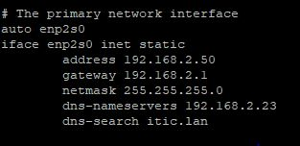

**Sudo nano /etc/hosts**

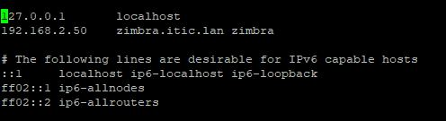

**Sudo nano /etc/hostname**



On va sur le Windows pour modifier les DNS.

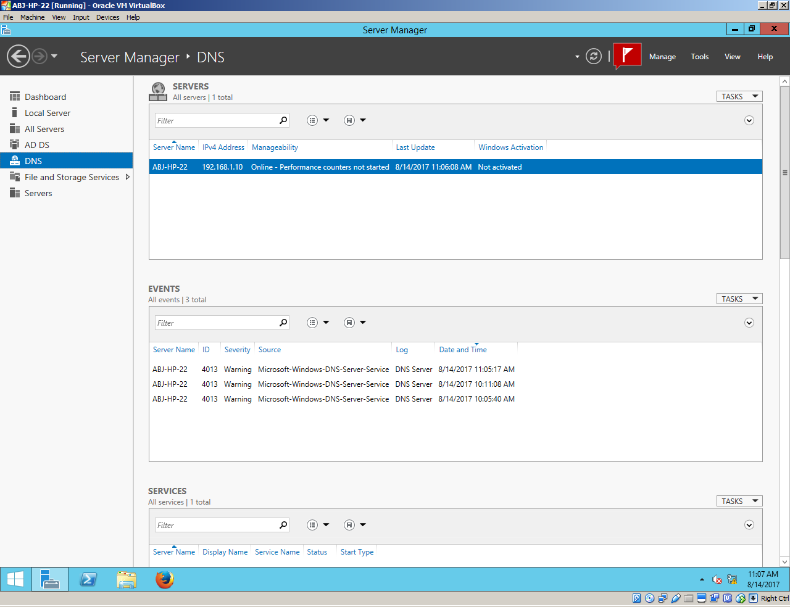

Clic droit sur le serveur > ***Gestionnaire DNS***. Clic droit sur le nom de domaine > ***Nouvel Hôte A ou AAAA***.

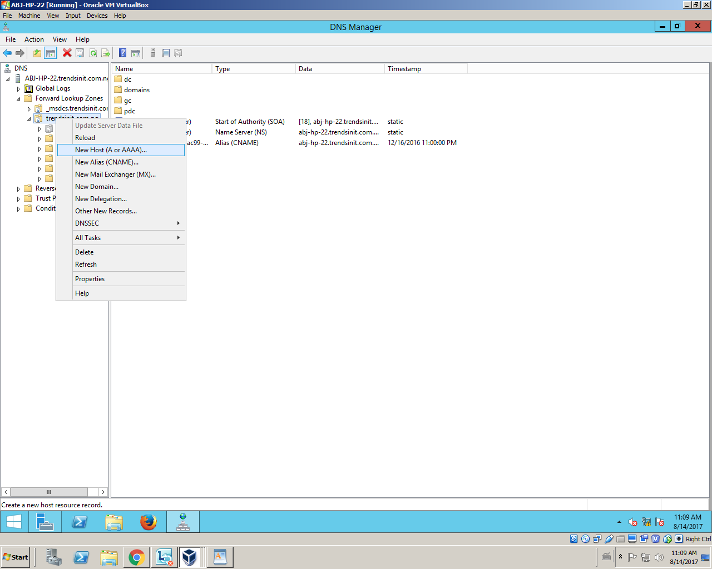

On remplit ensuite avec les informations de notre serveur de messagerie (***Ubuntu***). Chez nous : ***zimbra*** et ***192.168.2.50***.

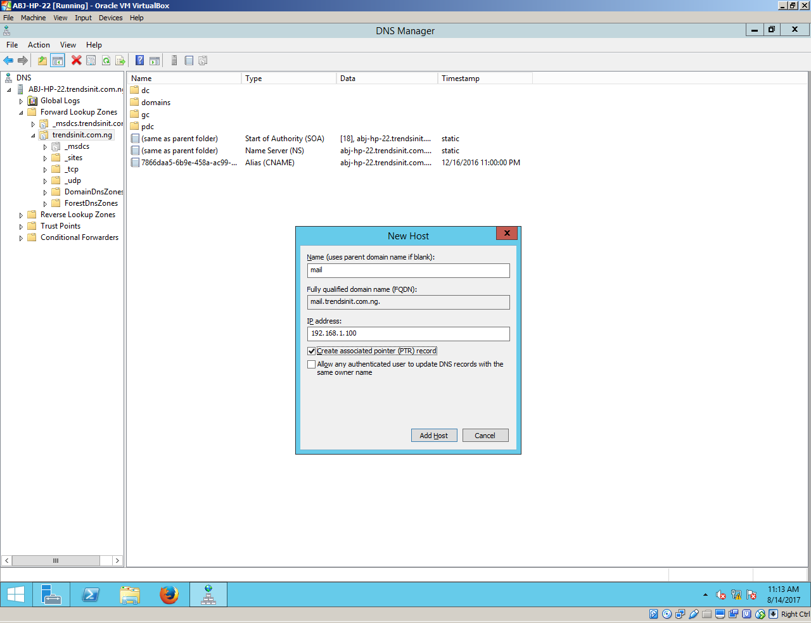

A nouveau clic droit sur le nom de domaine > ***Nouveau serveur de messagerie (MX)***.

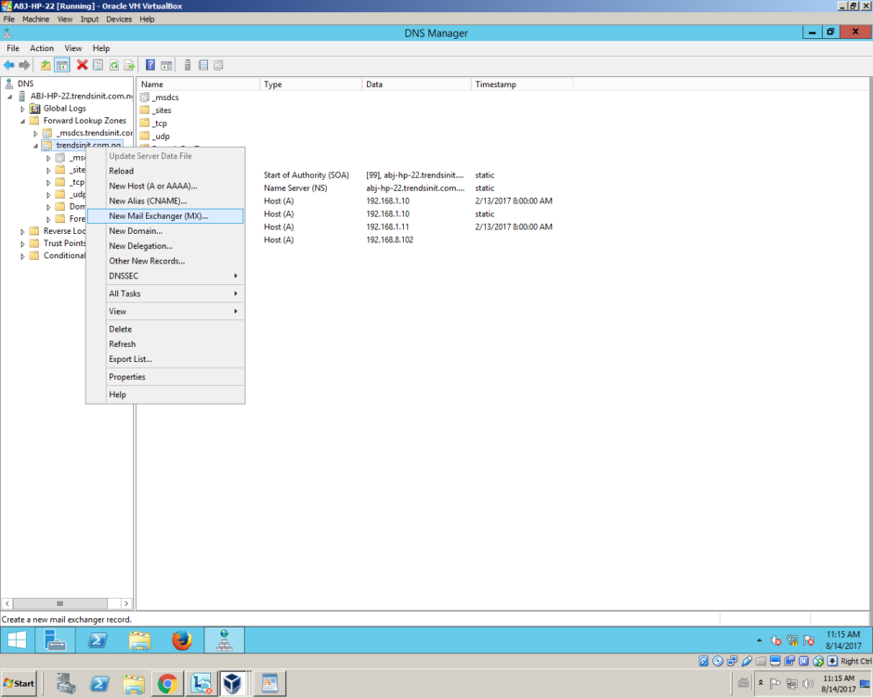

On remplit ensuite avec les informations : ***zimbra*** / ***zimbra.itic.lan*** / ***zimbra.itic.lan*** / ***10***

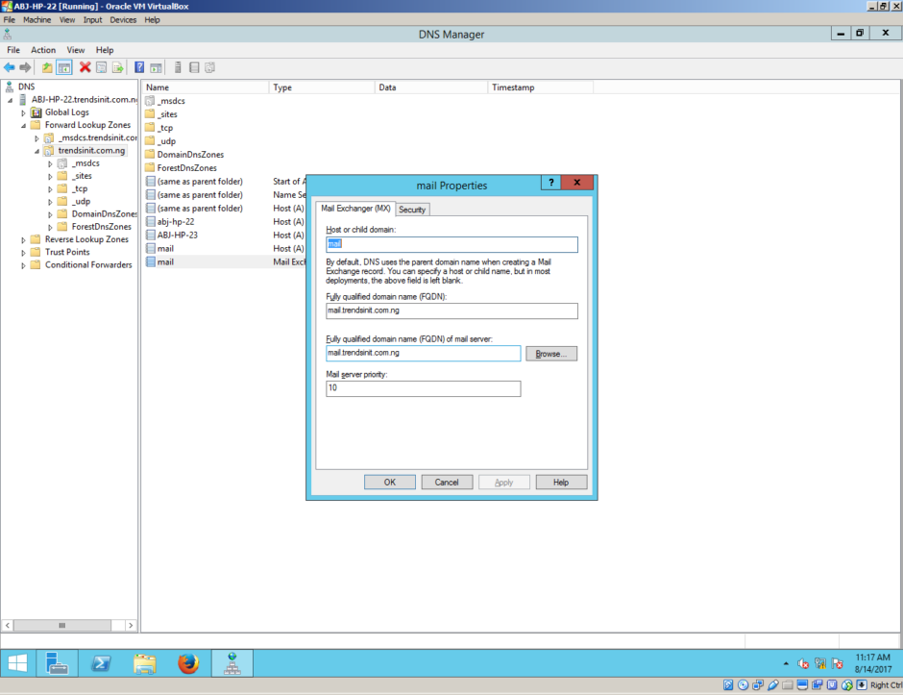

Nous repassons sur Ubuntu pour télécharger et installer Zimbra.

**Wget** [**https://files.zimbra.com/downloads/8.7.7_GA/zcs-8.7.7_GA_1787.UBUNTU16_64.20170410133400.tgz**](https://files.zimbra.com/downloads/8.7.7_GA/zcs-8.7.7_GA_1787.UBUNTU16_64.20170410133400.tgz)

### tar –xzf [zcs-8.7.7_GA_1787.UBUNTU16_64.20170410133400.tgz](https://files.zimbra.com/downloads/8.7.7_GA/zcs-8.7.7_GA_1787.UBUNTU16_64.20170410133400.tgz)

**cd zcs-8.7.7_GA_1787.UBUNTU16_64.20170410133400**

**sudo ./install.sh**

Lors de l’installation, il faudra choisir ***No*** quand on nous propose ***zimbra-dnscache***.

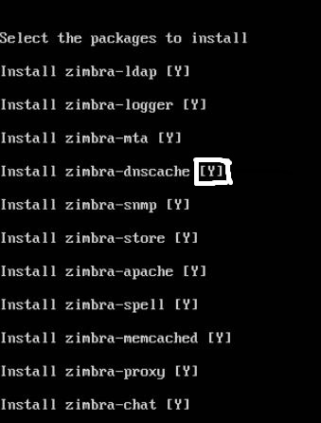

Ensuite nous devons modifier le mot de passe d’admin Zimbra. Sur le « menu » de Zimbra on choisit d’abord ***6 > zimbra-store*** puis ***4 > Admin Password***.

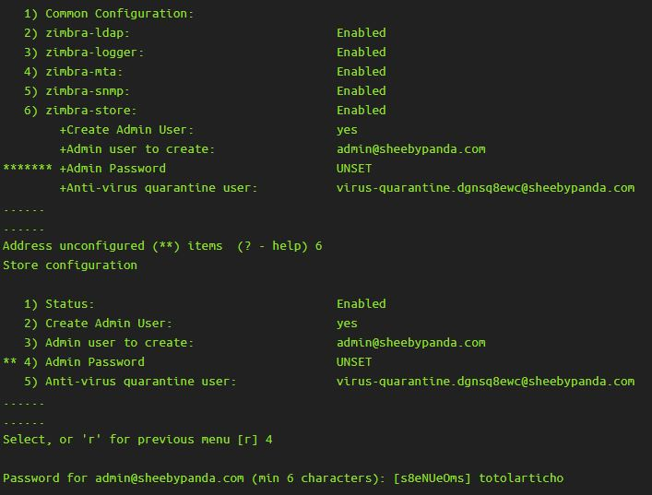

Après avoir choisi le mot de passe, on peut appliquer la configuration et attendre la fin de l’installation.

On peut alors accéder à Zimbra via notre navigateur depuis un poste :

[***https://192.168.2.50***](https://192.168.2.50)***:7071***

On entrera ***admin*** et notre mot de passe pour se connecter.

On arrive alors sur la page d’accueil.

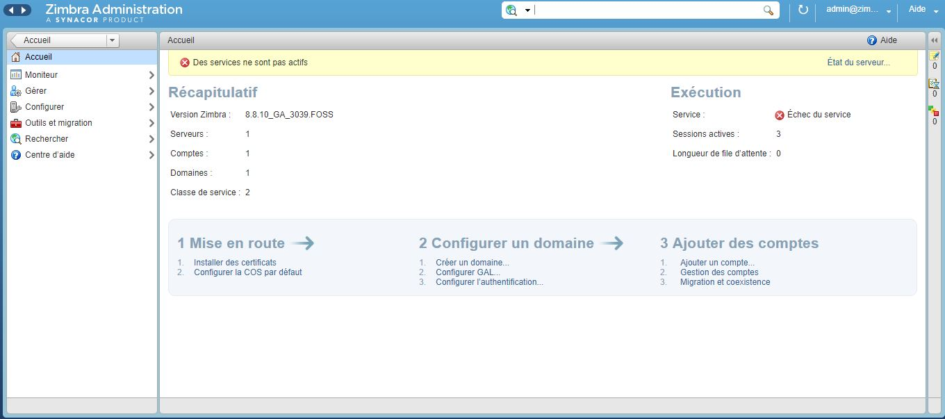

On va ensuite dans ***Configurer*** > ***Domaines***.

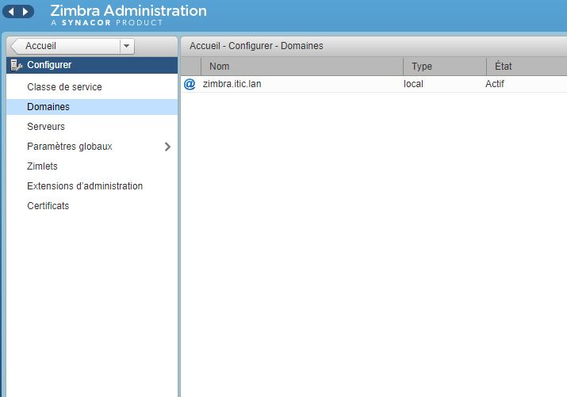

Clic droit sur notre domaine > ***Configurer l’authentification***

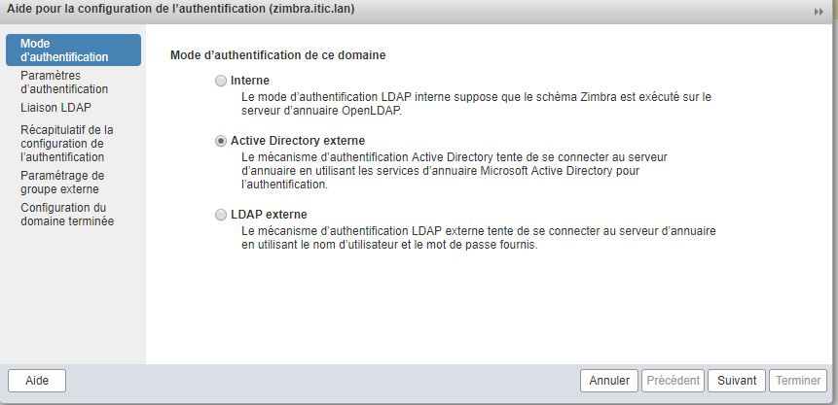

On choisit l’AD puis on entre les valeurs :

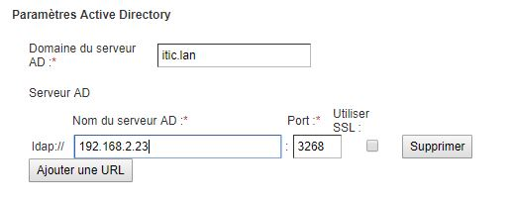

On laisse la page ***Liaison LDAP*** vierge.

On entre ensuite les informations de l’un de nos utilisateurs de l’AD.

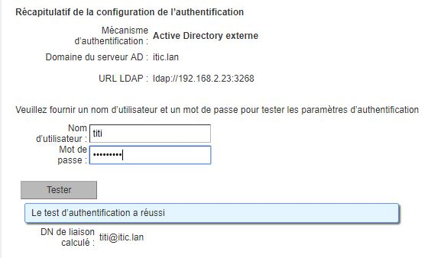

On peut ensuite laisser les deux pages suivantes sans changements.

Nous retournons sur l’accueil puis dans ***gérer***. Nous devons ensuite créer des utilisateurs en utilisant exactement les mêmes noms que les utilisateurs de l’AD.

**IV/ Mode opératoire**

Maintenant que notre Zimbra est correctement installé sur notre serveur Ubuntu, nous pouvons y accéder depuis un poste connecté au réseau. On se connecte à :

[***https://192.168.2.50***](https://192.168.2.50)

En utilisant les informations de connexion de l’un des utilisateurs communs entre l’AD et Zimbra.

Nous pouvons alors échanger des mails avec tous les autres utilisateurs de l’AD qui ont été ajouté sur Zimbra.

